Спецификация товара
№ п/п | Наименование | Характеристики | Фото | Количество (шт.) | Цена | Сумма
1 | Шатер (для бассейна) | Тип - павильон для бассейна. Конструкция павильона – мобильный. Длина – 6 м. Ширина – 6 м. Высота – 2,95 м. Вес - 19.631 кг. Количество секций – 1 шт. С дверью-да. Форма основания-круг. Верхний тент с защитой от УФ-излучения, внутренняя крыша из полиэстеровой сетки B3, 2 входа, 8 больших прозрачных окон из ПВХ |  | 3
2 | Шатер садовый Green Glade 1018 с металлическим каркасом без москитной сетки 3х3, большой кемпинговый тент от солнца и летняя беседка для дачи и отдыха на природе | Москитная сетка - нет  Боковые стенки - нет  Ширина -300 см  Длина - 300 см  Площадь - 9 кв.м  Вес товара - 6500 г | 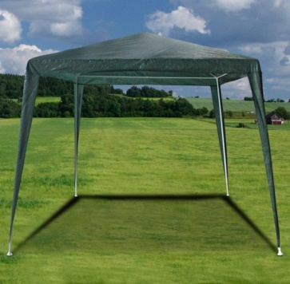 | 1
3 | Лавки (уличные) | Высота сиденья - 44 см  Ширина сиденья -110 см  Глубина сиденья - 40 см  Исполнение - металлическое  Стиль дизайна - классический  Наличие спинки - да  Ширина - 100 см  Глубина - 45 см  Высота - 75 см  Вес товара - 7000 г  Материал корпуса - металл  Покрытие корпуса - влагостойкое  Материал сиденья - металл  Макс. Нагрузка - 300 кг |  | 10
4 | Стулья (шезлонги) | Размер: 155 x 65 x 110 см;  нагрузка: 100 кг;  вес: 6 кг;  размер в сложенном виде: 89 х 60 см;  рама: 22 мм сталь с покрытием от царапин и коррозии  максимальная нагрузка 100 кг. |  | 10
5 | Садовое кресло, Сталь, 81х81х82 см | Вес товара - 4600 г;  Исполнение – металлическое; назначение (помещение) - для сада. Высота сиденья - 39 см; ширина сиденья - 81 см; глубина сиденья -79 см; высота спинки - 42 см; ширина спинки - 81 см; максимальная нагрузка - 150 кг. Материал корпуса – сталь; покрытие корпуса – матовое; материал обивки - без обивки. |  | 5
6 | Набор плетеной мебели "Ангкор", искусственный ротанг (венге) | Материал корпуса - Металл, Искусственный ротанг (пластик)  Материал столешницы - Стекло  Материал обивки - искусственный ротанг (пластик)  Покрытие корпуса - влагостойкое  Исполнение – Плетеное. Целевая аудитория – взрослая.  Количество персон - 4  Особенности - с подушками  Макс. Нагрузка - 150 кг.  Вид стола - кофейный  Форма столешницы - прямоугольник  Высота - 48 см.48  Глубина - 65 см  Состав комплекта: диван (1 шт.), кресла (2 шт.), журнальный стол *1 шт.) |  | 2
7 | Стол пластиковый | Форма столешницы – прямоугольная  Материал столешницы - пластик  Материал каркаса - пластик  Длина - 140 см  Ширина - 85 см  Высота - 72.8 см  Вес - 10 кг  Максимальная нагрузка - 100 кг | 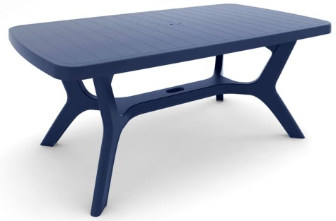 | 2
8 | Надувной диван-лежак | Длина - 220 cм  Нагрузка - до 100 кг |  | 20
ИТОГО:

